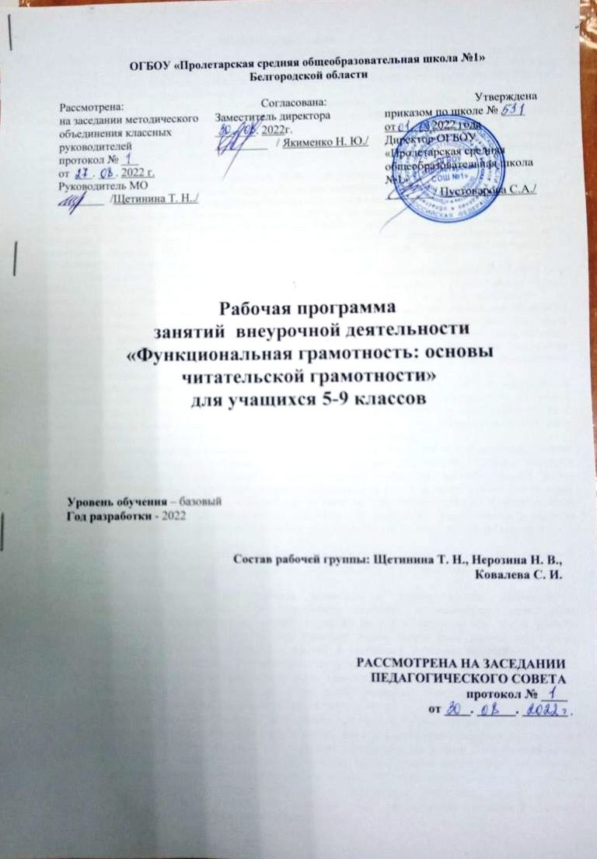

Пояснительная записка

Понятие функциональной грамотности сравнительно молодо: появилось в конце 60-х годов прошлого века в документах ЮНЕСКО и позднее вошло в обиход исследователей. Примерно до середины 70-х годов концепция и стратегия исследования связывалась с профессиональной деятельностью людей: компенсацией недостающих знаний и умений в этой сфере.
В дальнейшем этот подход был признан односторонним. Функциональная грамотность стала рассматриваться в более широком смысле: включать компьютерную грамотность, политическую, экономическую грамотность и т.д.
В таком контексте функциональная грамотность выступает как способ социальной ориентации личности, интегрирующей связь образования(в первую очередь общего) с многоплановой человеческой деятельностью.
Мониторинговым исследованием качества общего образования, призванным ответить на вопрос: «Обладают ли учащиеся 15-летнего возраста, получившие обязательное общее образование, знаниями и умениями, необходимыми им для полноценного функционирования в современном обществе, т.е. для решения широкого диапазона задач в различных сферах человеческой деятельности, общения и социальных отношений?»¹, - является PISA (Programme for International Student Assessment). И функциональная грамотность понимается PISA как знания и умения, необходимые для полноценного функционирования человека в современном обществе. PISA в своих мониторингах оценивает 4 вида грамотности: читательскую, математическую, естественнонаучную и финансовую.
Проблема развития функциональной грамотности обучающихся в России актуализировалась в 2018 году благодаря Указу Президента РФ от 7 мая 2018 г. № 204 «О национальных целях и стратегических задачах развития Российской Федерации на период до 2024 года». Согласно Указу, «в 2024 году необходимо <…> обеспечить глобальную конкурентоспособность российского образования, вхождение Российской Федерации в число 10 ведущих стран мира по качеству общего образования»². Поскольку функциональная грамотность понимается как совокупность знаний и умений, обеспечивающих полноценное функционирование человека в современном обществе, ее развитие у школьников необходимо не только для повышения результатов мониторинга PISA, как факта доказательства выполнения Правительством РФ поставленных перед ним Президентом за- дач, но и для развития российского общества в целом.
Низкий уровень функциональной грамотности подрастающего поколения затрудняет их адаптацию и социализацию в социуме. Современному российскому обществу нужны эффективные граждане, способные максимально реализовать свои потенциальные возможности в трудовой и профессиональной деятельности, и тем самым принести пользу обществу, способствовать развитию страны. Этим объясняется актуальность проблемы развития функциональной грамотности у школьников на уровне общества.
Результаты лонгитюдных исследований, проведенных на выборках 2000 и 2003 гг. странами-участницами мониторингов PISA показали, что результаты оценки функциональной грамотности 15-летних учащихся являются надежным индикатором дальнейшей образовательной траектории молодых людей и их благосостояния³. Любой школьник хочет быть социально успешным, его родители также надеются на высокий уровень благополучия своего ребенка во взрослой жизни. Поэтому актуальность развития функциональной грамотности обоснована еще и тем, что субъекты образовательного процесса заинтересованы в высоких академических и социальных достижениях обучающихся, чему способствует их функциональная грамотность.
Целеполагание
Основной целью программы является развитие функциональной грамотности учащихся 5-9 классов как индикатора качества и эффективности образования, равенства доступа к образованию.
Программа нацелена на развитие:
- способности человека формулировать, применять и интерпретировать математику в разнообразных контекстах. Эта способность включает математические рассуждения, использование математических понятий, процедур, фактов и инструментов, чтобы описать, объяснить и предсказать явления. Она помогает людям понять роль математики в мире, высказывать хорошо обоснованные суждения и принимать решения, которые необходимы конструктивному, активному и размышляющему гражданину (математическая грамотность);
- способности человека понимать, использовать, оценивать тексты,размышлять о них и заниматься чтением для того, чтобы достигать своих целей, расширять свои знания и возможности, участвовать в социальной жизни (читательская грамотность);
- способности человека осваивать и использовать естественнонаучные знания для распознания и постановки вопросов, для освоения новых знаний, для объяснения естественнонаучных явлений и формулирования основанных на научных доказательствах выводов в связи с естественнонаучной проблематикой; понимать основные особенности естествознания как формы человеческого познания; демонстрировать осведомленность в том, что естественные науки и технология оказывают влияние на материальную, интеллектуальную и культурную сферы общества; проявлять активную гражданскую позицию при рассмотрении проблем, связанных сестествознанием (естественнонаучная грамотность)⁴;
- способности человека принимать эффективные решения в разнообразных финансовых ситуациях, способствующих улучшению финансового благополучия личности и общества, а также возможности участия в экономической жизни.
Планируемые результаты
Метапредметные и предметные
Уровень | Грамотность
 | Читательская
5 класс: уровень узнавания и понимания | находит и извлекает информацию из различных текстов
6 класс: уровень понимания и применения | применяет извлеченную из текста информацию для решения разного рода проблем
7 класс: уровень анализа и синтеза | анализирует и интегрирует информацию, полученную из текста
8 класс: уровень оценки (рефлексии) в рамках предметного содержания | оценивает форму и содержание текста в рамках предметного содержания
9 класс: уровень оценки (рефлексии) в рамках метапредметного содержания | оценивает форму и содержание текста в рамках метапредметного содержания

Личностные
Уровень | Грамотность
 | Читательская
5-9 классы | оценивает содержание прочитанного с позиции норм морали и общечеловеческих ценностей; формулирует собственную позицию по отношению к прочитанному

Характеристика образовательного процесса
Программа рассчитана на 5 лет обучения (с 5 по 9 классы), реализуется из части учебного плана, формируемого участниками образовательных отношений и/или внеурочной деятельности.
Разработанный учебно-тематический план программы описывает содержание модуля из расчета одного/двух часов в неделю в каждом класс-комплекте. Тем не менее, каждое образовательное учреждение индивидуально проектирует учебный план по каждой параллели и по каждому модулю.
Программа предполагает поэтапное развитие различных умений, составляющих основу функциональной грамотности.
В 5 классе обучающиеся учатся находить и извлекать информацию различного предметного содержания из текстов, схем, рисунков, таблиц, диаграмм, представленных как на бумажных, так и электронных носителях. Используются тексты различные по оформлению, стилистике, форме. Информация представлена в различном контексте (семья, дом, друзья, природа, учеба, работа и производство, общество и др.).
В 6 классе формируется умение применять знания о математических, естественнонаучных, финансовых и общественных явлениях для решенияпоставленных перед учеником практических задач.
В 7 классе обучающиеся учатся анализировать и обобщать (интегрировать) информацию различного предметного содержания в разном контексте. Проблемы, которые ученику необходимо проанализировать и синтезировать в единую картину могут иметь как личный, местный, так и национальный и глобальный аспекты. Школьники должны овладеть универсальными способами анализа информации и ее интеграции в единое целое.
В 8 классе школьники учатся оценивать и интерпретировать различные поставленные перед ними проблемы в рамках предметного содержания.
В 9 классе формируется умение оценивать, интерпретировать, делать выводы и строить прогнозы относительно различных ситуаций, проблем и явлений формируется в отрыве от предметного содержания. Знания из различных предметных областей легко актуализируются школьником и используются для решения конкретных проблем.
Формы деятельности: беседа, диалог, дискуссия, дебаты, круглые столы, моделирование, игра, викторина, квест, квиз, проект.
В соответствии с приказом Минобрнауки России от 31.12.2015 № 1577 рабочие программы курсов, в том числе внеурочной деятельности, разрабатываются на основе требований к результатам освоения основной образовательной программы основного общего образования с учетом основных программ, включенных в ее структуру. В связи с этим, целесообразно проведение текущей (выполнение заданий в ходе урока), рубежной (по окончании каждого модуля), промежуточной (по окончании года обучения) и итоговой аттестации по данному курсу в форматах, предусмотренным методологией и критериями оценки качества общего образования в общеобразовательных организациях на основе практики международных исследований качества подготовки обучающихся.
ТЕМАТИЧЕСКОЕ ПЛАНИРОВАНИЕ КУРСА ВНЕУРОЧНОЙ ДЕЯТЕЛЬНОСТИ
Модуль «Основы читательской грамотности»
5 класс
№ | Тема занятия | Кол-во часов | Формы деятельности
1. | Определение основной темы в фольклорном  произведении. Пословицы, поговорки как источник информации. | 1 | Беседа, конкурс.
2. | Сопоставление содержания текстов  разговорного стиля. Личная ситуация в текстах. | 1 | Работа в парах. Ролевая игра.
3. | Работа с текстом: как выделить главную мысль текста или его частей? | 1 | Беседа, дискуссия в формате свободного обмена мнениями.
4. | Типы текстов: текст-описание (художественное и техническое). | 1 | Круглый стол.
5. | Что такое вопрос? Виды вопросов. | 1 | Квест, конкурс.
6. | Типы задач на грамотность чтения. Примеры задач. | 1 | Квест, игра «Что? Где? Когда?».
7. | Работа со сплошным текстом. | 1 | Ролевая игра.
8. | Проведение рубежной аттестации. | 2 | Тестирование.
ИТОГО |  | 9
6 класс
№ | Тема занятия | Кол-во часов | Формы деятельности
1. | Определение основной темы и идеи в эпическом произведении | 1 | Беседа, конкурс.
2. | Древнерусская летопись как источник информации о реалиях времени. | 1 | Круглый стол, ролевая игра.
3. | Сопоставление содержания художественных текстов.  Определение авторской позиции в художественных текстах. | 1 | Работа в парах, игра в формате КВН.
4. | Работа с текстом: как понимать информацию, содержащуюся в тексте? | 1 | Квест, круглый стол.
5. | Типы текстов: текст-повествование (рассказ, отчет, репортаж) | 1 | Круглый стол, дискуссия.
6. | Типы задач на грамотность. Интерпретационные задачи. | 1 | Квест, игра «Что? Где? Когда?».
7. | Работа с несплошным текстом: таблицы и карты. | 1 | Беседа, дискуссия в формате свободного обмена мнениями.
8. | Проведение рубежной аттестации. | 2 | Тестирование.
ИТОГО |  | 9

7 класс
№ | Тема занятия | Кол-во часов | Формы деятельности
1. | Определение основной темы и идеи в  лирическом произведении. Поэтический текст как источник информации. | 1 | Беседа, конкурс.
2. | Сопоставление содержания текстов  публицистического стиля. Общественная ситуация в текстах. | 1 | Работа в парах.
3. | Работа с текстом: как преобразовывать  текстовую информацию с учётом цели дальнейшего использования? | 1 | Беседа, круглый стол, ролевая игра.
4. | Типы текстов: текст-объяснение  (объяснительное сочинение, резюме, толкование, определение). | 1 | Квест, дискуссия, круглый стол.
5. | Поиск комментариев, подтверждающих  основную мысль текста, предложенного для анализа. | 1 | Деловая игра.
6. | Типы задач на грамотность. Позиционные задачи. | 1 | Квест, круглый стол.
7. | Работа с несплошным текстом: информационные листы и объявления, графики и диаграммы. | 1 | Деловая игра.
8. | Проведение рубежной аттестации. | 2 | Тестирование.
Итого |  | 9

8 класс
№ | Тема занятия | Кол-во часов | Формы деятельности
1. | Определение основной темы и идеи в  драматическом произведении. Учебный текст как источник информации. | 1 | Беседа, конкурс.
2. | Сопоставление содержания текстов официально- делового стиля. Деловые ситуации в текстах. | 1 | Работа в парах.
3. | Работа с текстом: как применять информацию из текста в изменённой ситуации? | 1 | Беседа, круглый стол.
4. | Типы текстов: текст-инструкция (указания к выполнению работы, правила, уставы, законы) | 1 | Квест, дискуссия.
5. | Поиск ошибок в предложенном тексте. | 1 | Квест, круглый стол.
6. | Типы задач на грамотность. Информационные задачи. | 1 | Квест, круглый стол.
7. | Работа с несплошным текстом: формы, анкеты, договоры (рубежная аттестация). | 1 | Деловая игра.
8. | Проведение рубежной аттестации. | 2 | Тестирование.
Итого |  | 9

9 класс
№ | Тема занятия | Кол-во часов | Формы деятельности
1. | Формирование читательских умений с опорой на  текст и вне текстовые знания. Электронный текст как источник информации. | 1 | Беседа, конкурс.
2. | Сопоставление содержания текстов научного стиля. Образовательные ситуации в текстах. | 1 | Работа в парах, дискуссия.
3. | Работа с текстом: как критически оценивать степень достоверности содержащейся в тексте информации? | 1 | Квест, круглый стол.
4. | Типы текстов: текст-аргументация (комментарий, научное обоснование). | 1 | Деловая игра, круглый стол.
5. | Составление плана на основе исходного текста. | 1 | Работа в группах, соревнование в  формате КВН.
6. | Типы задач на грамотность. Аналитические (конструирующие) задачи. | 1 | Квест, круглый стол.
7. | Работа со смешанным текстом. Составные тексты (рубежная аттестация). | 1 | Деловая игра.
8. | Проведение рубежной аттестации. | 2 | Тестирование.
Итого |  | 9

